BÁO CÁO TUẦN 4
API Booking, tính giá và giao diện quản trị Tour/Booking
Sinh viên: Phạm Trung Kiên – B22DCCN431
Đề tài: Hệ thống Quản lý và Đặt tour du lịch tích hợp AI trợ lý
Phạm vi: Booking Backend và Admin Frontend
Trạng thái: Tài liệu thiết kế; workspace hiện chưa có module Booking/Admin FE
Lưu ý: Trong mã nguồn hiện tại chưa có Booking model/controller/routes và chưa có giao diện Admin. Nội dung dưới đây là thiết kế triển khai tuần 4, không ghi nhận như chức năng đã hoàn thành.

1. Mục tiêu tuần 4
Tuần 4 mở rộng hệ thống từ quản lý Tour sang nghiệp vụ đặt chỗ. Backend cần tạo Booking, tính tổng tiền ở phía server và quản lý trạng thái đơn. Frontend Admin cần cung cấp màn hình quản lý Tour và Booking trên cùng một khu vực có phân quyền.
- Tạo Booking từ tour, đợt khởi hành, số khách và thông tin liên hệ.
- Lấy đơn giá từ departure.price; không sử dụng giá do frontend tự gửi.
- Kiểm tra số chỗ và ngăn bán vượt số lượng khi nhiều khách đặt đồng thời.
- Cho khách xem đơn của mình; cho Admin lọc, xem và cập nhật trạng thái.
- Dựng AdminRoute, layout quản trị và các trang Tour/Booking.

2. Thiết kế Booking và tính giá
Bảng 1. Các trường chính của Booking
Trường | Kiểu | Ý nghĩa
bookingCode | String, unique | Mã đơn hiển thị cho người dùng.
user / tour | ObjectId | Tham chiếu người đặt và tour.
tourName | String | Snapshot tên tour tại thời điểm đặt.
unitPrice | Number | Snapshot giá của đợt khởi hành.
departureDate | Date | Ngày khởi hành được chọn.
guests | Number | Số khách, phải lớn hơn 0.
totalPrice | Number | unitPrice × guests.
contact | Object | name, phone, email.
status | Enum | pending_payment, paid, cancelled, completed.
paymentMethod | Enum/null | vnpay, momo, later hoặc null.
txnRef / paidAt | String / Date | Dữ liệu thanh toán.
reviewed | Boolean | Đánh dấu khách đã đánh giá.
Công thức tính giá phải thực hiện ở Backend: unitPrice = departure.price và totalPrice = unitPrice × guests. Frontend chỉ gửi tourId, departureDate, guests và contact. Cách này ngăn người dùng sửa giá trong request.
const unitPrice = departure.price
const totalPrice = unitPrice * guests
if (guests < 1 || guests > departure.availableSlots) {
return res.status(400).json({ message: 'Số chỗ không hợp lệ.' })
}
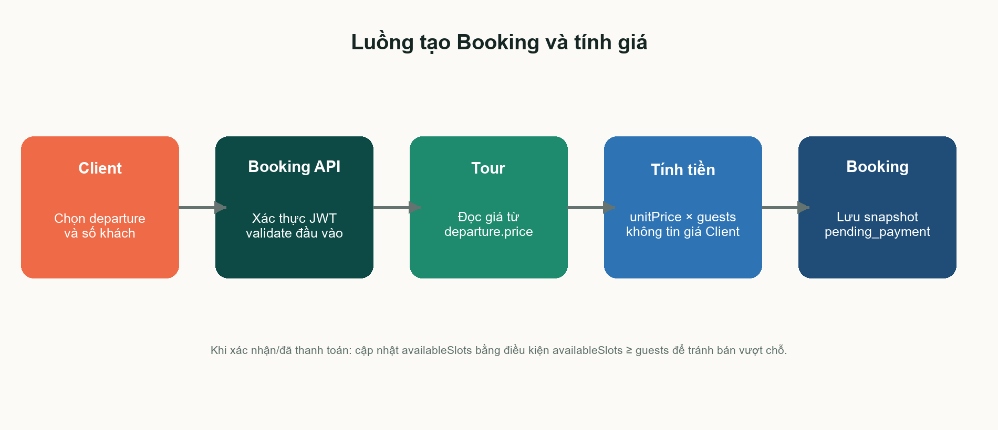
Hình 1. Luồng tạo Booking và tính giá phía server
Chống overbooking: Khi chuyển đơn sang paid/confirmed, cần giảm availableSlots bằng cập nhật nguyên tử có điều kiện availableSlots ≥ guests. Nếu không có document được cập nhật, trả 409 và không xác nhận đơn.

3. API Booking đề xuất
Bảng 2. Endpoint Booking
HTTP | Endpoint | Quyền | Chức năng
POST | /api/bookings | Customer | Tạo đơn pending_payment và tính giá.
GET | /api/bookings/me | Customer | Lịch sử đặt tour của tài khoản.
GET | /api/bookings/:id | Owner/Admin | Xem chi tiết một đơn.
PATCH | /api/bookings/:id/cancel | Owner/Admin | Hủy đơn nếu trạng thái cho phép.
GET | /api/admin/bookings | Admin | Danh sách, tìm kiếm, lọc trạng thái/ngày.
PATCH | /api/admin/bookings/:id/status | Admin | Cập nhật paid/cancelled/completed.
- Xác thực JWT và kiểm tra dữ liệu bắt buộc.
- Tìm Tour published và đúng đợt khởi hành.
- Đọc unitPrice từ departure; kiểm tra guests và availableSlots.
- Sinh bookingCode, lưu snapshot tourName/unitPrice và totalPrice.
- Tạo Booking ở trạng thái pending_payment.
- Khi xác nhận thanh toán, giảm số chỗ và đổi trạng thái trong transaction.

4. Giao diện Admin Tour/Booking
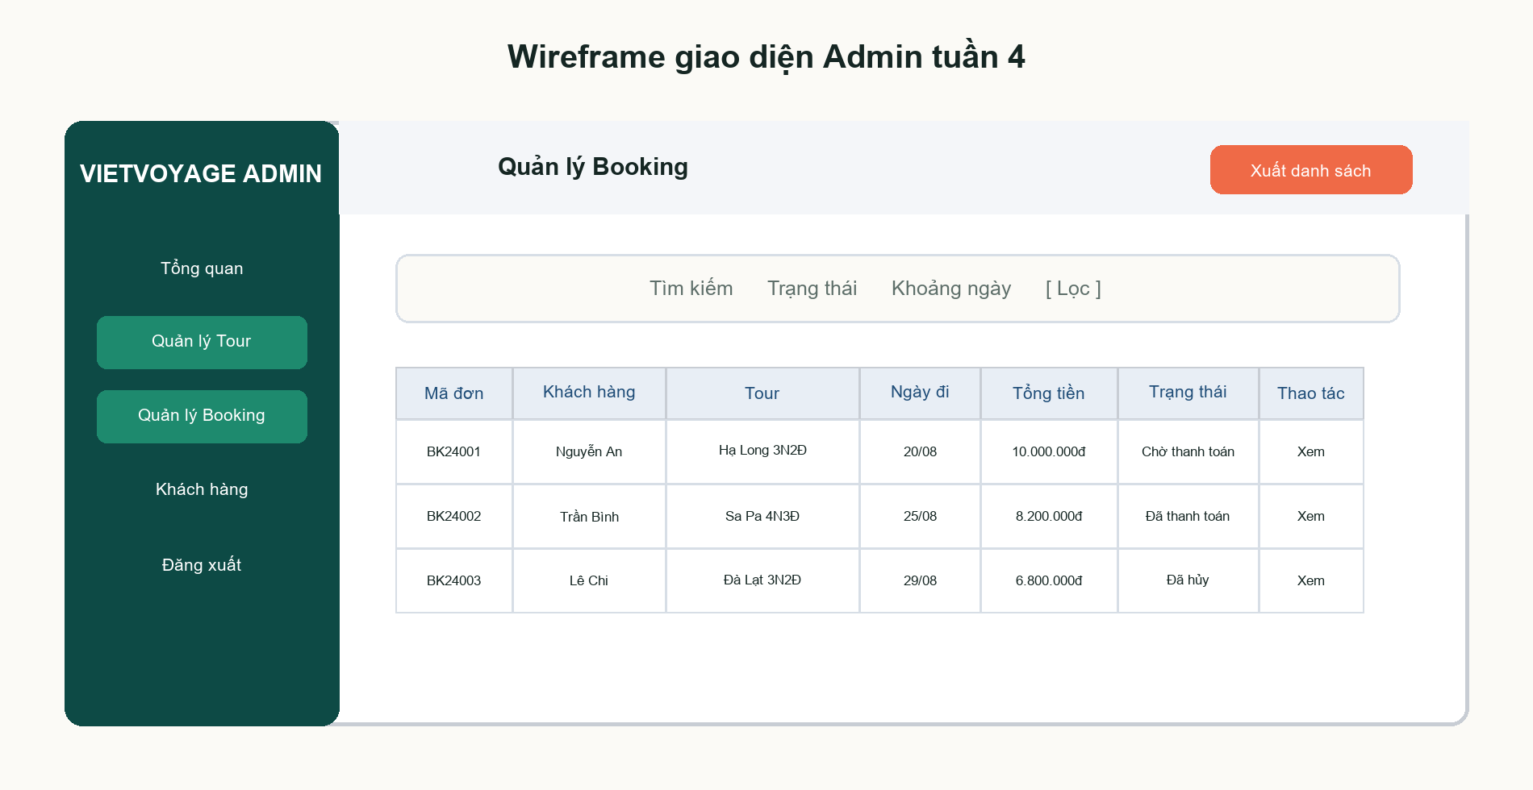
Hình 2. Wireframe khu vực quản lý Booking cho Admin
Bảng 3. Các trang Admin cần xây dựng
Route | Trang | Nội dung chính
/admin/tours | AdminTourList | Danh sách, lọc, publish/archive, sửa/xóa.
/admin/tours/new | AdminTourForm | Tạo tour và upload nhiều ảnh.
/admin/tours/:id/edit | AdminTourForm | Sửa thông tin, lịch trình, departure.
/admin/bookings | AdminBookingList | Lọc theo trạng thái, khách, tour, ngày.
/admin/bookings/:id | AdminBookingDetail | Chi tiết đơn và cập nhật trạng thái.
Frontend cần bổ sung AdminRoute kiểm tra user.role === 'admin', AdminLayout gồm sidebar/header và các service gọi API có Bearer token. Form Tour gửi multipart/form-data; màn hình Booking ưu tiên bảng dữ liệu, badge trạng thái và hộp xác nhận trước khi đổi trạng thái.
src/admin/
├── components/AdminLayout.jsx
├── routes/AdminRoute.jsx
├── pages/AdminTourList.jsx
├── pages/AdminTourForm.jsx
├── pages/AdminBookingList.jsx
├── pages/AdminBookingDetail.jsx
└── services/adminService.js

5. Kiểm thử và ảnh minh chứng
Bảng 4. Kiểm thử/ảnh nên có trong báo cáo
Minh chứng | Kết quả cần thể hiện
Postman tạo Booking | Request không gửi giá; response có unitPrice và totalPrice đúng.
Trường hợp vượt số chỗ | API trả 400/409 và không tạo/xác nhận đơn.
MongoDB Compass | Booking lưu snapshot tourName, unitPrice, totalPrice.
Admin Tour | Ảnh danh sách và form tạo/sửa có upload.
Admin Booking | Ảnh bảng lọc trạng thái và trang chi tiết.
Cập nhật trạng thái | paid/cancelled thay đổi đúng và số chỗ không bị trừ hai lần.
Số ảnh hợp lý: Chỉ cần 4–5 ảnh: tạo Booking bằng Postman, Booking trong MongoDB, danh sách Tour Admin, form Tour và danh sách/chi tiết Booking. Không cần chụp toàn bộ mã nguồn.

6. Kết luận
Thiết kế tuần 4 hoàn thiện luồng từ chọn tour đến quản lý đơn. Điểm quan trọng nhất là Backend tự tính giá, lưu snapshot và cập nhật số chỗ an toàn. Phần Admin FE tập trung hai nhóm màn hình Tour và Booking, tái sử dụng JWT/RBAC đã có từ các tuần trước.
Để báo cáo chuyển từ “thiết kế” sang “kết quả triển khai”, cần bổ sung mã nguồn Booking Backend và Admin FE vào workspace, sau đó chèn các ảnh kiểm thử thực tế nêu ở mục 5.

